

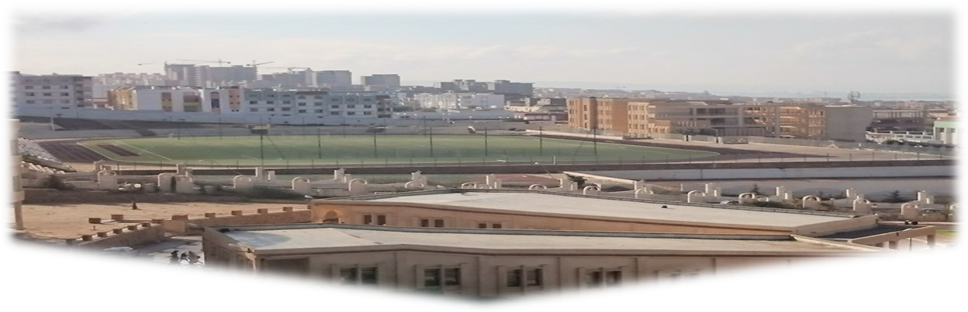
إشكالية المؤتمر:
مكانة علوم وتقنيات الأنشطة البدنية والرياضية في المجتمع
تحديات مستقبلية

تعتبر ممارسة الأنشطة البدنية والرياضية في العصر الحالي من الأمور التي يُقبل عليها الإنسان ويوليها أهمية كبيرة في حياته اليومية إيمانا منه بأهميتها له كفرد في المجتمع، وكذا ما أبرزته الدراسات والبحوث حول ضرورتها و أهميتها الصحية، والنفسية، والاجتماعية، والاقتصادية...الخ.
فلا يختلف أحد في أن الممارسة السليمة المنظمة للأنشطة البدنية والرياضية بطرق العلمية يساهم بشكل كبير جدا في بلوغ الأهداف المسطرة والمساهمة في الاستثمار البشري الطويل المدى الذي يخدم الغايات الموضوعة للمنظومة الشاملة للمجتمع، والتي تعتبر العلاقة القائمة بين مختلف مركباتها ومكوناتها شرط ضروري للنجاح والاستمرار لتحقيق الأهداف العليا المرسومة للمجتمع.
لقد أصبح اليوم التفكير منصبا على إعادة ترتيب القواعد وتكيفها بما يتمشي والتوجهات الجديدة التي تخدم التطور المنشود. ولهذا لا بد من التفكير بمنظور جديد ورؤية مستشرقة تتماشي والتوجهات الجديدة.
وعلى هذا جاء هذا المؤتمر ليعالج موضوع:
مكانة علوم وتقنيات الأنشطة البدنية والرياضية في المجتمع.
تحديات مستقبلية.

آملين من خلاله تحقيق جملة من الأهداف نطرحها على النحو التالي:
- تحليل واقع التكوين في علوم الأنشطة البدنية والرياضية بما يخدم بما يخدم التوجهات العامة.
- ربط أهداف التكوين بالمجال الاجتماعي من خلال أراء الباحثين والخبراء والمتخصصين.
- تكيف العلوم والتقنيات الأنشطة البدنية والرياضية لتتماشي والواقع الاقتصادي والمساهمة فيه.
- جمع الخبراء والعلماء للتنبؤ بما يخدم التحديات المستقبلية للنشاطات البدنية والرياضية.
محـاور المؤتمـر:
- التكوين في علوم وتقنيات الأنشطة البدنية والرياضية وانعكاساته على الفرد والمجتمع ويندرج ضمنه:
- التكوين في النشاط البدني الرياضي التربوي وانعكاسه على الفرد والمجتمع.
- التكوين في التدريب الرياضي وانعكاسه على الفرد والمجتمع.
- التكوين في النشاط البدني الرياضي المكيف وانعكاسه على الفرد والمجتمع.
- التكوين في الإعلام والاتصال الرياضي وانعكاسه على الفرد والمجتمع.
- التكوين في مجال التسويق الرياضي والسياحة الرياضية وانعكاسها على الاقتصاد الوطني.
ب- ميدان علوم وتقنيات الأنشطة البدنية والرياضية والعائد الاقتصادي ويندرج ضمنه:
- النشاط البدني الرياضي التربوي والعائد الاقتصادي.
- التدريب الرياضي والعائد الاقتصادي.
- النشاط البدني الرياضي المكيف والعائد الاقتصادي.
- الإعلام والاتصال الرياضي والعائد الاقتصادي.
- التسويق الرياضي والسياحة الرياضية والعائد الاقتصادي.
ج- انعكاسات الوسائط التكنولوجية والإعلامية على ميدان علوم وتقنيات الأنشطة البدنية والرياضية ويندرج ضمنه:
- استخدام وتوظيف التكنولوجيا في ميدان علوم وتقنيات الأنشطة البدنية والرياضية.
- الإعلام الرياضي كوسيلة لخدمة ميدان علوم وتقنيات الأنشطة البدنية والرياضية.
- أوجه الاستفادة من الوسائط التكنولوجية والإعلامية في ميدان علوم وتقنيات الأنشطة البدنية والرياضية.
د -رؤى مستقبلية في ميدان علوم وتقنيات الأنشطة البدنية والرياضية: ويندرج ضمنه.
- تجارب عالمية رائدة في ميدان علوم وتقنيات الأنشطة البدنية والرياضية.
- حلول مستقبلية لرفع التحدي في علوم وتقنيات الأنشطة البدنية والرياضية.

